PASTINNOVA
Modelli innovativi per un futuro sostenibile
dei sistemi pastorali mediterranei

Workshop Regionale - Living Lab
Condividere esperienze su innovazioni comuni
(Sharing experiences on common innovations)

Gagliano Aterno e Anversa degli Abruzzi, (AQ) 26-27 marzo 2025

Organizzatori: Rete APPIA, CNR – ISPAAM, UNIVPM, CIHEAM Zaragoza

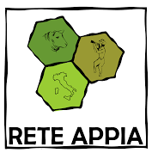 | 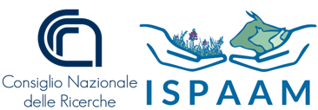 | 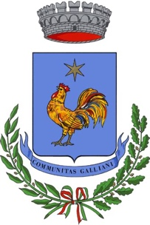 | 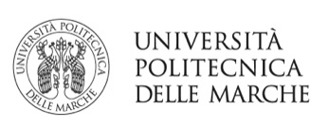 | 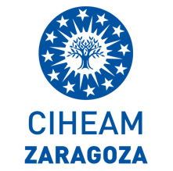

partner PASTINNOVA
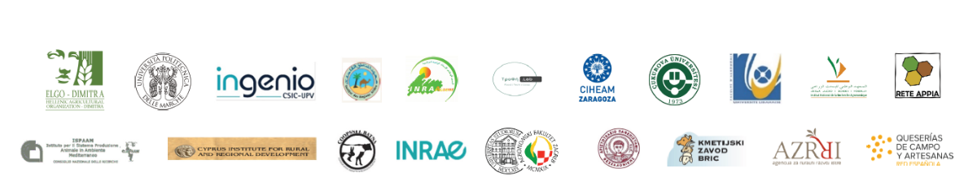
Regional Workshop
PASTINNOVA Living Labs:
Sharing experiences on common innovations

COMUNICATO STAMPA

I prossimi 26 e 27 marzo 2025, tra Gagliano Aterno e Anversa degli Abruzzi si terrà il workshop internazionale "Pastinnova - Modelli innovativi per un futuro sostenibile dei sistemi pastorali mediterranei” finanziato dalla Commissione Europea attraverso il programma PRIMA - Horizon 2020 (programma-quadro della UE per la ricerca e l'innovazione).

PASTINNOVA è un progetto triennale, centrato sul ruolo dell’innovazione per il futuro della pastorizia: un patrimonio comune a tutto il bacino mediterraneo, come comuni sono le sfide poste dal cambiamento climatico e dalle difficoltà economiche e sociali di chi decide di impegnarsi in questa attività millenaria, e tanto importante per il territorio, la cultura e l’identità stessa di intere regioni.

Ventuno partner di 12 Paesi del Mediterraneo hanno lavorato per tre anni per creare assieme, testare e implementare modelli tecnici, organizzativi e sociali innovativi utili alla sostenibilità delle aziende pastorali, e catene del valore trasparenti di prodotti pastorali, in diversi contesti ambientali e socio-culturali, tenendo conto delle pratiche, delle esperienze e delle complesse interazioni tra tutti i soggetti coinvolti. L'attività partecipativa è stata sviluppata attraverso la costruzione di Living Lab, in cui pastori, enti di ricerca, istituzioni ed altri attori interessati sono stati coinvolti nel processo di co-creazione di soluzioni innovative.

Il Comune di Gagliano Aterno si è offerto di ospitare e supportare l’evento, assieme all’azienda “La Porta dei Parchi” di Anversa degli Abruzzi, ben nota per il ruolo attivo nel presidio e sviluppo del territorio abruzzese, e per la pastorizia in generale. Al workshop, organizzato da CNR-ISPAAM, Rete Appia, UNIVPM, CIHEAM Zaragoza, parteciperanno rappresentanti dei partner di progetto ed esperti dalla Croazia, Francia, Grecia, Slovenia, Spagna, Turchia, ed ovviamente una nutrita delegazione italiana da diversi enti di ricerca, istituzioni e soprattutto allevatori, molti dei quali giovani ed aderenti alla Rete Appia per la difesa della pastorizia italiana.

Si parlerà della PAC, delle scuole di pastorizia in Italia ed Europa, degli scenari futuri della produzione e commercializzazione pastorale, dei rapporti tra attività pastorale e ambiente, di valorizzazione ed etichettatura dei prodotti, ma anche delle recinzioni virtuali e delle nuove tecnologie al servizio della pastorizia, e delle condizioni necessarie per dare al settore una possibilità di superare il prossimo ricambio generazionale.

Sarà una grande occasione per i due territori ospitanti e per l’intera regione che ha un antico e profondo legame con l’attività agropastorale, per discutere insieme a esperti nazionali e internazionali, istituzioni locali e regionali, accademici e pastori lo stato generale della pastorizia in Italia e nei paesi che si affacciano sul Mediterraneo, gli scenari futuri di questo tradizonale settore, il suo rapporto con l'ambiente e le prospettive di ricambio generazionale.

